МЕТОДИЧЕСКИЕ РЕКОМЕНДАЦИИ ПО РАБОТЕ С ПРОЕКТОМ
«По страницам любимых произведений»
Автор проекта: Толстова Анна Владимировна, учитель-логопед высшей категории ГБДОУ д/с №69 Калининского района гор. Санкт-Петербург

Возраст: старший дошкольный возраст

Цель проекта: формировать навык игры, коммуникативного взаимодействия на материале художественных произведений С. Я. Маршака, А.С. Пушкина, С.В. Михалкова, К.И. Чуковского.
Задачи:
Обучающие: дальнейшее развитие интереса к художественной литературе и чтению. Формирование умения высказать суждения о содержании сказки в нестандартных игровых ситуациях.
Развивающие: способствовать развитию памяти, внимания, логического мышления, связной речи и мелкой моторики рук
Воспитательные: воспитание навыков сотрудничества, активности, инициативности, самостоятельности, интереса и любви к чтению.

Реализуемые образовательные области: познавательное развитие, речевое развитие, социально-коммуникативное развитие.

Проект носит рекомендательный характер и рассчитан на работу с детьми старшего дошкольного возраста (6 - 7 лет). Проект состоит из 18 слайдов, 15 из которых являются непосредственно развивающими играми. Первый слайд – титульный лист, второй содержание.
Перед началом работы необходимо включить макросы, без них выполнение некоторых заданий будет невозможно. Информация о необходимости запуска макросов появляется автоматически. При запуске первого слайда в окне-предупреждении следует выбрать пункт Включить это содержимое.

Гиперссылки:
- домик, расположенный на слайдах в правом верхнем углу, ведет к слайду с содержанием,
- стрелки вперед/назад в виде треугольников служат для навигации между слайдами.

На каждом слайде есть изображение Оле Лукойле, при щелчке по нему появляется свиток с заданием.

Название игры | Задачи | Технические рекомендации
Титульный лист  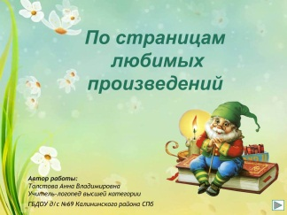 |  | Информация об авторе проекта и название работы
Содержание  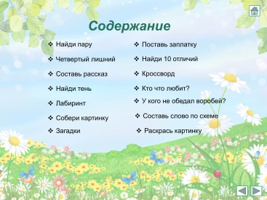 |  | Содержание содержит гиперссылки. Щелчок ЛКМ по названию задания переносит нас на слайд с заданием.
Найди пару  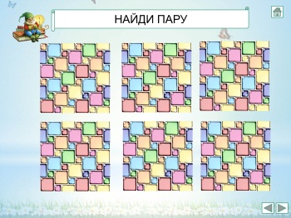 | Развивать навык запоминания местоположения парных объектов | При щелчке ЛКМ по шторке открывается соответствующая картинка. При щелчке ЛКМ по этой картинке она опять закрывается шторкой. Щелчки ЛКМ сопровождаются звуком.
Найди мартышкину тень  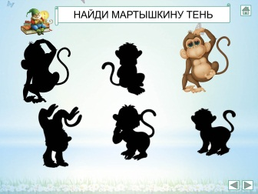 | Закреплять навык сравнения очертания объекта с оригиналом. | При щелчке ЛКМ по неправильной «тени» мартышки звучит звук «Подумай еще», а при выборе правильной тени звучат «Аплодисменты».
Чем не лечил Айболит?  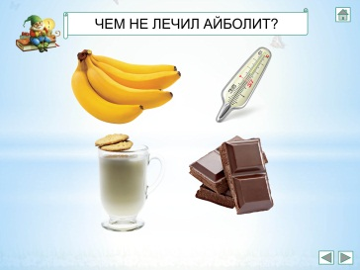 | Закреплять умение находить лишний объект и объяснять свой выбор. Способствовать развитию зрительного восприятия и логического мышления | ЛКМ щёлкаем по любому из предметов. При неправильном ответе слышится звук «Мигалка». Если ответ правильный, слышится звук «Аплодисменты».
Восстанови последовательность сказки  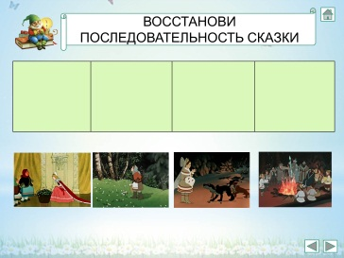 | Развивать навык определения последовательности, составления связного рассказа; развивать логическое мышление, память, внимание. | Если при щелчке ЛКМ по картинке слышится звук «Молоток», то это неправильный выбор. Если при щелчке ЛКМ по картинке она отправляется в соответствующее место в таблице, это правильный выбор.
Помоги найди подснежники  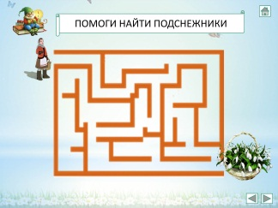 | Развивать внимание, логическое и образное мышление, координацию. | В режиме демонстрации ПКМ выбираем перо и «ходим по лабиринту». Чтобы выйти из режима «перо», ПКМ выбираем указатель «стрелка». При щелчке по изображению девочки в левой стороне слайда появится правильная дорожка для прохождения лабиринта.
Собери картинку  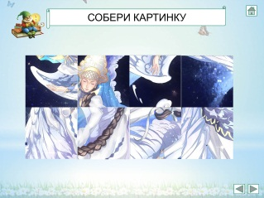 | Развивать навык составления картинки из частей, внимание, память, логическое мышление, координацию движений. | При каждом щелчке ЛКМ по любому фрагменту картинки, он последовательно поворачивается на четверть оборота.
Найди недостающую часть  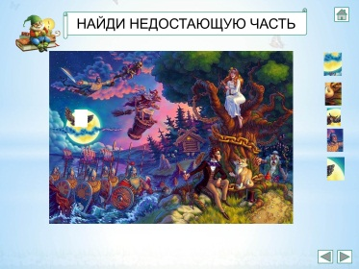 | Закреплять навык визуального сравнения объектов. | ЛКМ щёлкаем по любой из заплаток. При неправильном ответе слышится звук «Щелчок». Если ответ правильный, слышится звук «Умница» и заплатка отправляется на свое место.
Найди 10 отличий  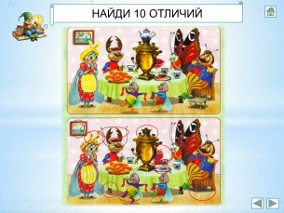 | Закреплять навык визуального сравнения объектов. | При щелчке ЛКМ по правой картинке в области отличий появляются овалы с яркими контурами и слышится звук «Камера».
У кого не обедал воробей?  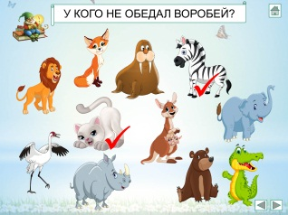 | Закреплять знания о содержании стихотворения. Способствовать развитию мелкой моторики рук, внимания, памяти. | ЛКМ щёлкаем по любому из персонажей. При неправильном ответе слышится звук «Подумай еще». Если ответ правильный, слышится звук «Умница» и появляется красная галочка.
Вспомни, кто что любит?  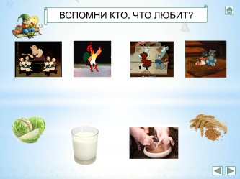 | Закреплять знания о содержании сказки. Способствовать развитию мелкой моторики рук, внимания, памяти. | Первым щелчком ЛКМ надо выбрать персонажей из сказок в верхнем ряду, а вторым – угощение из нижнего ряда.  Если при щелчке ЛКМ по картинке слышится звук «Молоток», то это неправильный выбор. При правильно определенном соответствии изображение угощения отправляется к героям сказки.
Кроссворд  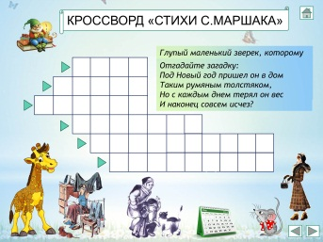 | Совершенствовать навык составления и чтения слов. Развивать память, внимание, логическое и образное мышление. | При щелчке ЛКМ по любому треугольнику слева появляется текст загадки. При щелчке ЛКМ по любому прямоугольнику в кроссворде, появляется буква, соответствующая этому прямоугольнику. Вопросы к кроссворду исчезают при щелчках по ним.
Что дама сдавала в багаж?  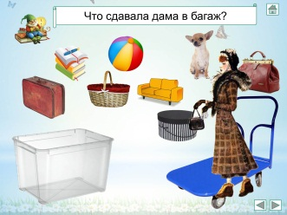 | Развивать навык сортировки объектов по условию; логическое мышление, внимание, память. | При щелчке ЛКМ по любой картинке, она начинает вращаться. До завершения вращения ЛКМ щёлкаем по тележке или коробке. Если на картинке отображен предмет, который дама сдавала в багаж, он отправляется на тележку и слышится звук «Колокольчик». Если на картинке изображен предмет, который не относится к этой сказке, то он может быть помещен в коробку. Дополнительная анимация доступна при щелчке по свободному месту слайда.
Составь слово по схеме?  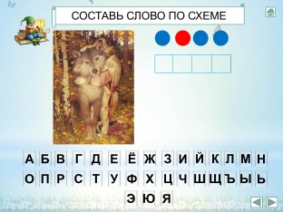 | Совершенствовать навык звукового анализа слов. Совершенствовать навык чтения в игровой форме. Способствовать развитию внимания. | Если при щелчке ЛКМ по букве слышится звук «Щелчок» – это неправильный выбор, так же буква выцветает. При щелчке ЛКМ по букве из слова ВОЛК буква движется в отведенное ей окошко – это правильный выбор буквы.
Загадки  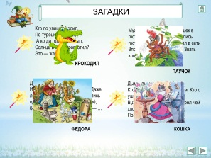 | Учить детей отгадывать загадки, а при объяснении отгадки строить ответ в форме рассуждения. | При щелчках по волшебным палочкам появляется сам текст-загадка, потом исчезает, и появляется ответ – картинка с подписью.
Раскрась картинку  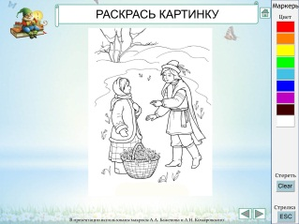 | Закреплять навык оформления художественной композиции; аккуратность при выполнении задания. | Щелчком ЛКМ по прямоугольнику с цветом выбирают цвет маркера и производят зарисовку выбранного кусочка рисунка. При необходимости нарисованные линии можно стереть, переключившись на ластик. Чтобы перейти в режим указателя мыши, надо переключиться на стрелку.

